1.000 Meter Vorsprung mit Single-Pair-Ethernet-Switches

Der neue unmanaged Switch von Weidmüller überzeugt durch hohe Reichweite und Stromübertragung bei PROFINET-Konformität der Klasse A

Weidmüller stellt einen neuen unmanaged Switch mit SPE-Anschluss vor. Die Switches heben die Performance von industriellen Anwendungen auf ein neues Level. Durch die SPE-Technologie erhöht sich die Reichweite der Internetanbindung; gleichzeitig ermöglichen die zweiadrigen Kabel die parallele Stromübertragung.

Die Übertragung von Daten über weite Distanzen und verschiedene Ebenen hinweg ist in vielen industriellen Anwendungen eine große Herausforderung. In einigen Fällen soll neben den Daten auch Energie vom Switch zum Sensor übertragen werden. In diesem Kontext präsentiert sich der unmanaged Switch 10Base-T1L SPE von Weidmüller als wegweisende Lösung für Unternehmen, die vor dieser speziellen Anforderung stehen.
Der 10Base-T1L-SPE-Switch gewährleistet eine zuverlässige Datenübertragung über Distanzen von bis zu einem Kilometer. Herkömmliches RJ45-basiertes Ethernet hat im Vergleich dazu eine Reichweite von 100 Metern. Auch die Performance ist mit 10 MBit/s Bandbreite deutlich höher im Vergleich zum RS485-Standard bei ähnlicher Distanz. Damit bietet der 10Base-T1L-SPE-Switch von Weidmüller nicht nur eine zuverlässige, sondern auch eine leistungsstarke Netzwerkanbindung für industrielle Geräte wie Sensoren, verglichen mit anderen Schnittstellen. Darüber hinaus ist das Steckgesicht des SPE-Anschlusses industrietauglich, was Mikrounterbrechungen in der Übertragung vorbeugt.

Versorgung mit Daten und Strom auf kleinem Raum

Ein herausragendes Merkmal des 10Base-T1L-SPE-Switches ist die Unterstützung von Power over Data Line (PoDL) bis zu Klasse 14. Bis zu 50 Watt Leistung können an einen Port des Switches bereitgestellt werden. Mit Features wie SCCP und Forcemode wird die Einrichtung der Stromversorgung neuer Geräte vereinfacht.
Vor allem in Umgebungen mit begrenztem Platzangebot erweist sich die SPE-Technologie als besonders vorteilhaft: Denn sowohl Daten als auch Strom können über ein Adernpaar fließen, und somit muss nur ein Kabel verlegt werden. Zudem ermöglicht dies eine kosteneffiziente Anbindung von Sensoren in verschiedenen industriellen Szenarien, indem statt teurer Glasfasertechnologie Kupferkabel zum Einsatz kommen. Kupfer überzeugt im Vergleich zu Glasfaser durch größere Biegeradien und reduzierten Aufwand bei der Installation, da kein Spleißen notwendig ist.

PROFINET-Konformität der Klasse A

Die Quality-of-Service (QoS)-Funktionalität des 10Base-T1L-SPE-Switches ermöglicht die Ressourcenverteilung im Netzwerk und bewirkt, dass der Datenverkehr priorisiert wird. Damit haben wichtige Anwendungen Vorrang, und die Bandbreite kann optimal genutzt werden. Zudem wird durch dieses Feature die PROFINET-Konformität der Klasse A erreicht, welche die nahtlose Anbindung in PROFINET-kompatible Netzwerke ermöglicht.
Der 10Base-T1L-SPE-unmanaged-Switch von Weidmüller meistert die Herausforderungen von Datenübertragung und Stromversorgung kostengünstig und platzsparend. Nutzern bietet der 10Base-T1L-SPE-unmanaged-Switch eine Alternative zur Glasfasertechnologie.

Umfassende SPE-Infrastruktur

Neben den SPE-Switches präsentiert Weidmüller ein detailliertes Angebot an Single-Pair-Ethernet-Komponenten. Dieses setzt sich aus Steckverbindern für die Vor-Ort-Montage sowie fertigen Patchkabeln zusammen. Die Geräteanschlusstechnik für die verschiedenen Anwendungen im Feld bietet das Unternehmen in den Schutzarten IP20 und IP67 an.

3538 Zeichen inklusive Leerzeichen

Alle Bilder stehen Ihnen zur freien Verfügung. Sie können sie unter folgendem Link herunterladen:
https://www.picdrop.com/weidmueller/hMqveT1GC9

Bildquelle: Weidmüller

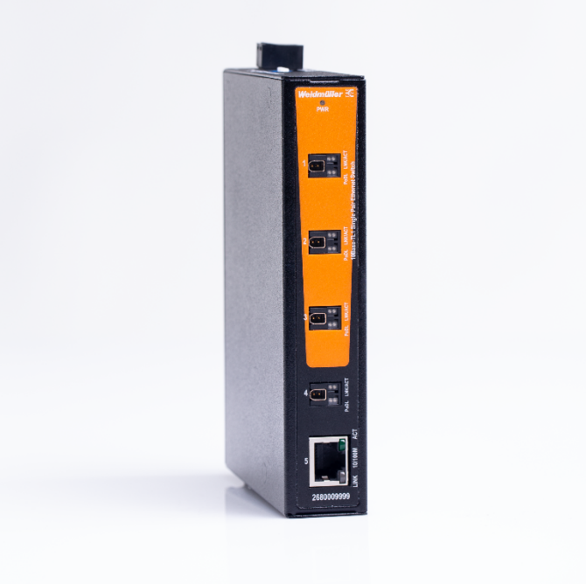
Bildunterschrift: Der 10Base-T1L-SPE-Switch überträgt Energie und Daten über eine Distanz bis zu 1.000 Metern
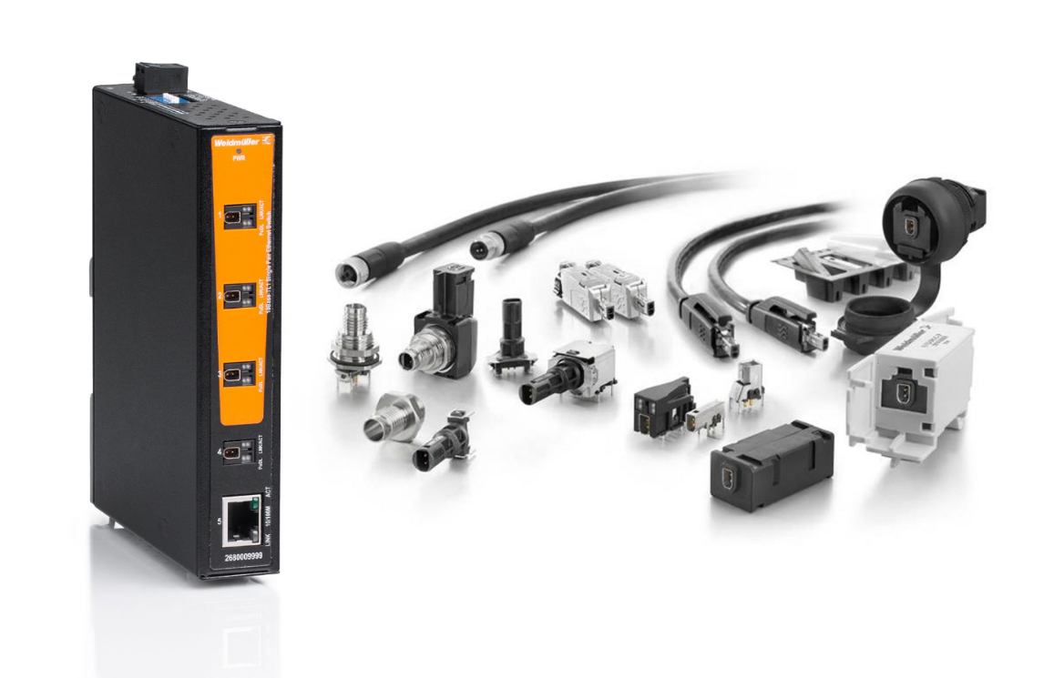
Bildunterschrift: Weidmüller bietet ein breites SPE-Produktportfolio inklusive feldkonfektionierbarer Steckverbinder und Switches
Die Weidmüller-Gruppe

Smart Industrial Connectivity: Elektrifizierung, Automatisierung, Digitalisierung, elektrische Verbindungstechnik, Elektromobilität und erneuerbare Energien – Märkte, in denen Weidmüller zu Hause ist. Das 1850 gegründete Familienunternehmen ist in über 80 Ländern mit Produktionsstätten und Vertriebsgesellschaften vertreten. Als Global Player in der elektrischen Verbindungstechnik erzielte Weidmüller im Geschäftsjahr 2023 einen Umsatz von mehr als einer Milliarde Euro mit rund 6.000 Mitarbeiterinnen und Mitarbeitern weltweit – davon ca. 2.000 am Stammsitz in Detmold, inmitten von Ostwestfalen-Lippe. Dabei lebt Weidmüller Vielfalt mit Respekt.

Technologien und Engagement für eine lebenswerte Zukunft – wie Weidmüller das Thema Nachhaltigkeit angeht, zeigt das Unternehmen in seiner interaktiven Nachhaltigkeitsbroschüre.

Kontakt:
Weidmüller Unternehmenskommunikation
Unternehmenssprecherin Sybille Hilker
Tel.: +49 (0)5231 / 14-292322
E-Mail: presse@weidmueller.com

